PONAVLJANJE – ACCESS

- Što je baza podataka?
- Što je Data Base Management System?
- Nabroj vrste baza podataka:
- ____________________________
- ____________________________
- ____________________________
- ____________________________

- Kakve su to relacijske baze podataka? _____________________________________________

- Što je to NORMALIZACIJA baze podataka? ________________________________________

- Što je primarni ključ?

- Nabroj 4 jezika za izradu baza podataka? ___________________________________________
- Opiši kakvi su jezici:
- DDL_______________________________________________________________________
- DML_______________________________________________________________________
- SQL_______________________________________________________________________
- QBE_______________________________________________________________________

- Nabroj 3 najpoznatija proizvođača i njihove baze podataka: _____________________________
- Što je Microsof Access?

- Unutar Access programa postoje dva načina izrade tablica. Pokraj objašnjenja napiši kako se zovu.
- – Prebacuje nas na ________________________ (vidimo tablicu sa njenim stupcima i redcima i podacima u njima). Ova metoda omogućuje nam direktan upis podataka u tablicu.
- – Najpogodnije za stvaranje tablice tj. stupaca u tablici (dajemo stupcima imena, tip podataka…) , takav prikaz zove se ____________________________________.
- Glavna komponenta Accessa u kojoj se pohranjuju podaci je __________________
- Što nije objekt u relacijskoj bazi podataka?
- Obrazac (forma)
- Upit
- Tekst
- Tablica

- Koji dodatak nazivu (extension) imaju MS Accessove baze podataka?
- .xls
- .mdb
- .dot
- .msc

- Primarni ključ u tablici služi za?
- Zaključavanje prvoga zapisa u tablici
- Zaključavanje cijele tablice i onemogućavanje njenoga otvaranja
- Osiguranje jedinstvenosti zapisa u tablici
- Automatsko odbrojčavanje polja u tablici

- Veličina polja određuje?
- Najmanju veličinu koju podatak može imati u tom polju
- Najveću veličinu koju podatak može imati u tom polju
- Točnu veličinu koju podatak može imati u tom polju
- Prosječnu veličinu koju podatak može imati u tom polju

- Mogu li se podaci kroz upit poredati (sortirati)?
- Ne
- Da
- Da, ali samo ako su uključeni zapisi iz jedne tablice
- Da, ali samo u pogledu dizajna

- Što u tablici omogućava polje tipa Autonumber (samonumeriranje)?
- Automatsko odbrojčavanje stranica kod pregledavanja tablice
- Automatsku dodjelu svakom zapisu u tablici jednoznačnog identifikacijskog broja
- Automatsko odbrojčavanje polja u tablici
- Automatsko dodjeljivanje indexa u redku tablice
- Dodavanjem pravila za provjeru ispravnosti polja (validation rule) osigurava se?
- Unos samo onih podataka koji zadovoljavaju zadani uvjet
- Unos duplih zapisa
- Jedinstvenost zapisa u tablici
- Zaključavanje zapisa u tablici

- Što je glavni objekt u bazi podatka za pohranu podataka?
- Modul
- Makro
- Tablica
- Forma

- Što je entitet unutar baze, a što atribut?
- Unesi na crtež:
- Uvjet da se ne smije unijeti broj veći od 5
- Da svim korisnicima piše da su iz Rovinja

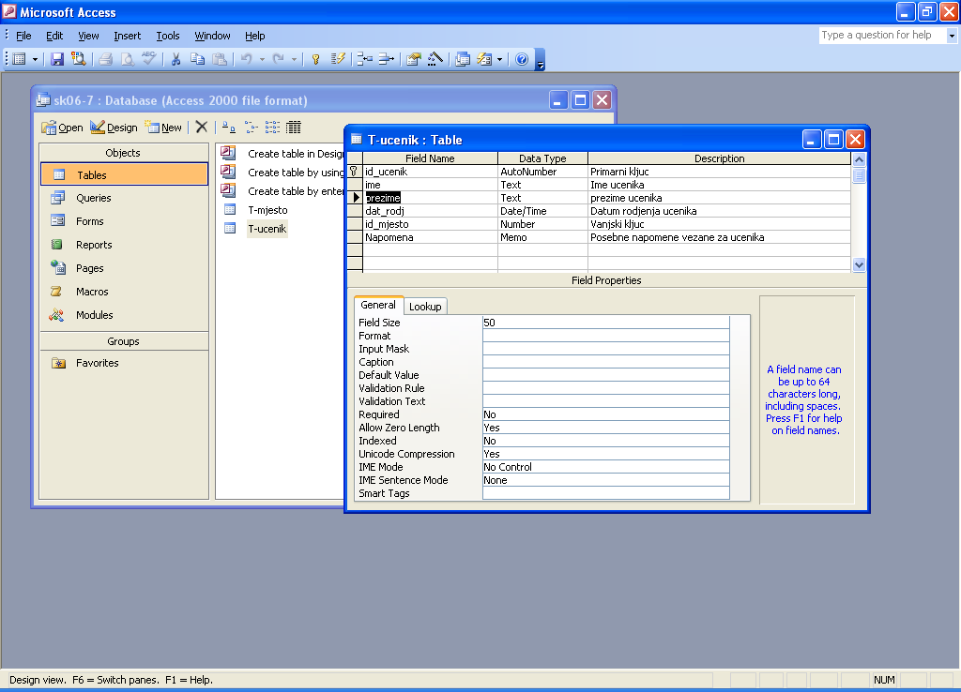

- O kojim je elementima baze riječ?
______________ : kreiramo tablice podataka koje čine bazu
______________: povezujemo tablice u jednu bazu
______________: pregledavamo i pronalazimo podatke iz tablica; dobivamo nove tablice sa poljima koja su nam potrebna
______________: grafički prikaz tablice, lakše snalaženje i unos
______________: prikazivanje podataka u obliku dokumenata pripremnih za ispis na pisač
- Opiši tipove podataka u Accessu:

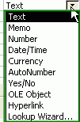

___________ – slova, brojke, simboli, prazna mjesta; do 255 znakova
___________ – do 65.535 znakova (za bilješke i duge opise)
___________ – brojčani znakovi (. odvaja tisućice , odvaja decimale - za negativni broj)
___________ – datum i vrijeme
___________ – valuta, 4 decimale
___________ (Samonumeriranje)– automatski dodjeljuje jedinstvene brojeve od 1 do n za svaki slog baze podataka: nije dozvoljeno ručno mijenjanje
___________ – true ili false
___________ – sadrži objekte drugih programa (Excel, Word, zvuk, slika…)
___________ – veza s drugim elementima; sadrži mail adrese i URL adrese datoteka na računalu u mreži ili na Internetu
___________ – tekstualno polje koje se popunjava podacima iz polja neke druge tablice ili iz liste zadanih vrijednosti

- Opiši objašnjenja za polja u Accessu:

- ___________ Memorijska veličina polja. Ovisi o tipu podataka, može biti i manja od maksimalne kod nekih tipova

- ___________ – Format u kojem će se podatak prikazati pri gledanju (možemo ga mijenjati kod brojeva, Date/Time, valuta, i Yes/No polja.)

- ___________ – Ograničava nam mogućnost unosa tj. osigurava upis uvijek u istom obliku (najkorisnije kod datuma)

- ___________ – Tu upisujemo ime polja koje će se koristiti u Datasheet View-u ili u Labelima u formama (npr. imamo polje čije je ime Š_djel a mi želimo da se radi lakšeg snalaženja prikazuje ime Šifra Zaposlenog)

- ___________ – Vrijednost koja će biti automatski upisana u polje ako ga mi pri unosu ostavimo nedirnuto

- ___________ – Omogućuje nam ograničavanje vrijednosti polja

- ___________ – Tekst koji se javlja ako Validation Rule / PRAVILO nije ispunjeno

- ___________ – Ako je ova opcija uključena ovo polje obavezno mora imati neku vrijednost u sebi

- ___________ – broj nula koje će se unijeti u polje

- ___________ – ubrzava čitanje informacija u polje; sva polja primarnog ključa automatski su indexirana

- ___________ pametne oznake
- ___________ poravnanje teksta

